**ПОРТФОЛИО НА ДОЛЖНОСТЬ ВЕБМАСТЕРА, СЕО-СПЕЦИАЛИСТА, МАРКЕТОЛОГА, КОПИРАЙТЕРА.**

**Ветров Олег Викторович** 42 лет.

Опыт в аналогичной должности более 10 лет.

*Проживание:* Россия, Санкт-Петербург

*Профессиональная сфера:* IT, SEO, SMM, интернет-маркетинг, компьютеры, работа в интернете.

**Требования к будущей работе:**

**Отрасль:** SEO- оптимизация. Статейный маркетинг, крауд маркетинг, витальный маркетинг, работа с соц. сетями, Email – маркетинг, работа с мессенджерами, инновационный маркетинг. Веб дизайн, верстка сайтов.

* Отличное знание SEO и принципов ранжирования поисковых систем
* Опыт успешного продвижения сайтов в разных регионах, странах.
* Опыт закупки ссылочных доноров с популярных бирж.
* Знание инструментов веб-аналитики (Google Analytics, Яндекс Метрики)
* Знания текущих тенденций в области SEO
* Отличное понимание html, css и php
* Знание сервисов SEO аналитики
* Амбиции по построению SEO отдела и желание его развивать
* Внешняя и внутренняя оптимизация
* Работа с сервисами анализа сайтов, ссылочными и статейными биржами
* Оценка эффективности продвижения ресурса, анализ статистики, ведение отчетности

**Зарплата:** по договоренности

**График работы:** удаленно, полный рабочий день, разовые проекты.

**ЛИЧНЫЕ ПРОЕКТЫ**

<http://film.psy-kino.ru/> - онлайн кинотеатр, нужно работать нет времени.

<http://psy-kino.ru/> - обновил старый сайт но нет времени со старого выложить оставшиеся фильмы, статьи по психологии.

Инстаграм - <https://www.instagram.com/zen_seo/>

Телеграм канал - <https://t.me/zen_seo>

ВК группа - <https://vk.com/zen_seo>

ВК группа - <https://vk.com/psykinoru>

ФБ группа - <https://www.facebook.com/veterzenseo/>

Ютуб канал - <https://www.youtube.com/channel/UC7s5lqrVJpfv8dpnriWuLAg?view_as=subscriber>

Yandex Zen - <https://zen.yandex.ru/id/5b271c86bad70500a927a037>

Яндекс услуги - <https://yandex.ru/uslugi/profile/OlegV-391939>

**Опыт работы**.

**Студия WEB SEO systems (Москва)** <http://www.webseo-systems.ru/>

**Должность:** Помощник SEO специалиста. Черновая работа (написание анкоров, составление небольших текстов и новостей, работа по закупке ссылок (линкбилдинг)) Начало карьеры. 2009-2011 год.

Принимал участие в продвижении:

1. <http://www.dveri-zheleznye.ru/> (Двери Железные)
2. <http://xn----7sbatchlxcdmdmm1cck9t.xn--p1ai/> (Уютные Окна)
3. <http://www.tv-ek.ru/> (Компания ТВЭК)
4. <http://www.bpmedia.ru/>
5. [http://www.remont-okna.ru](http://www.remont-okna.ru/)
6. <http://www.shtory-plisse.ru/>
7. [http://www.plast-met.ru](http://www.plast-met.ru/)
8. <http://vestiavto.ru/view.html?id=101546>
9. [http://www.vinil-tonirovka.ru](http://www.vinil-tonirovka.ru/)
10. <http://www.remont-kyzova.ru/>
11. <http://www.euro-montage.ru/>
12. <http://www.sozvezdieplus.ru/>
13. <http://www.voda-grup.ru/>
14. <http://www.bees-clean.ru/>
15. <http://www.vinil-na-kuzov.ru/>
16. <http://www.swingshop.ru/>
17. <http://www.art-laif.ru/production/restorany/>
18. <http://www.imperia-v.ru/>

К данным сайтам написал более 700 seo-текстов (статей), анкорных текстов с различными вхождениями для ссылок. В общем учился и еще раз учился.

**Портал Системно-векторной психологии. (Нью-Йорк)** <http://www.yburlan.ru/>

В данном проекте прошел отборочный конкурс из 465 чел. Попал в десятку лучших, с последующим обучением на должность блогера, Цель работы было статейное продвижение по различным видам запросов. Моим направлением здесь был разбор субкультур (дауншифтинг, овуляшк, геймеры, растаманы педофилия, троллинг и так далее). Кроме этого, активно принимал участие в разработке seo стратегии портала.

Пример работы <http://www.yburlan.ru/biblioteka/downshifting>

Также можно посмотреть статьи на личном сайте <https://psy-kino.ru/psy-stati.html>

­­­­­­­­­

**Самые последние**

1. **Создание лединг для рекламы** <https://mozyr.intellect-service.by/>
2. Сайт для салона красоты «Багамы» <https://bagamas.spb.ru/> Также тексты в разделе <https://bagamas.spb.ru/blog.html>
3. Банный комплекс Всеволжск <https://barin.spb.ru/> для рекламы
4. 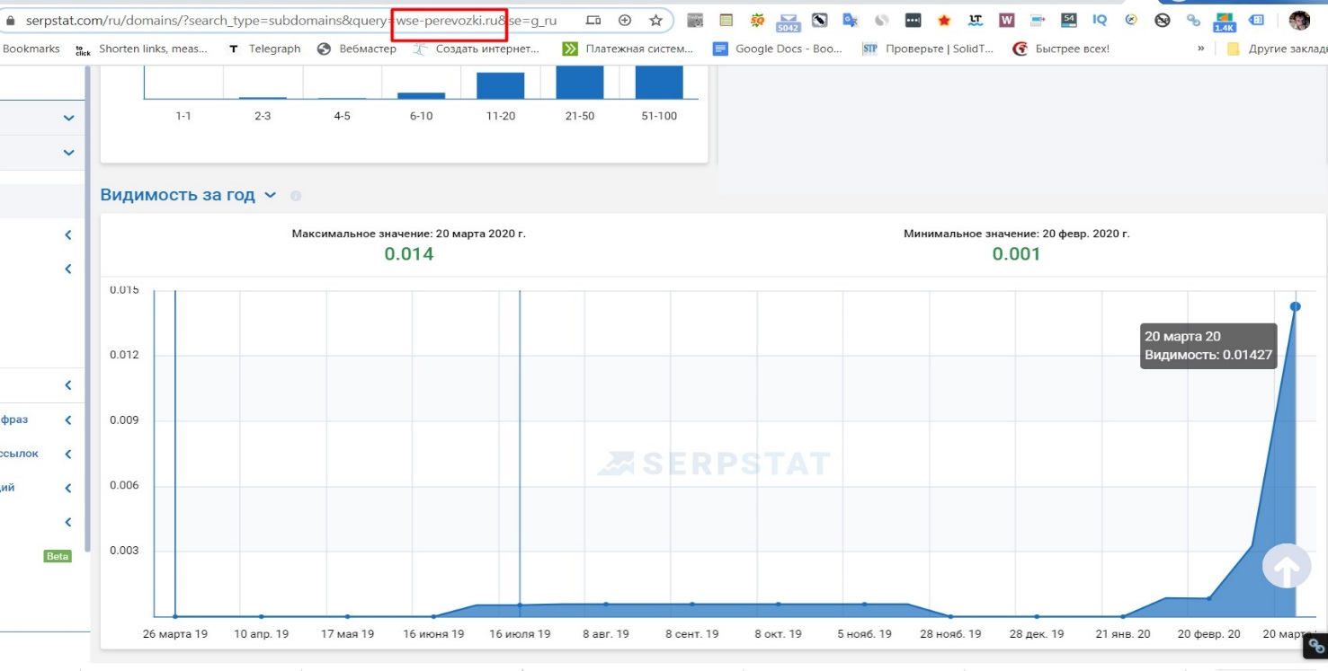<https://wse-perevozki.ru/> Транспортная компания на системе битрикс, только продвижение. Вот отчет ВАЖНО сайт до конца не оптимизирован на это не смотреть только начал и кризис По яндекс падение трафика ввиду некоторых причин, оно временное.

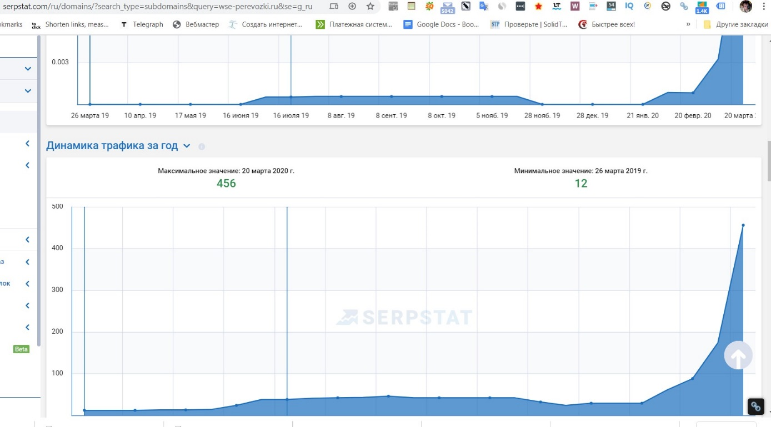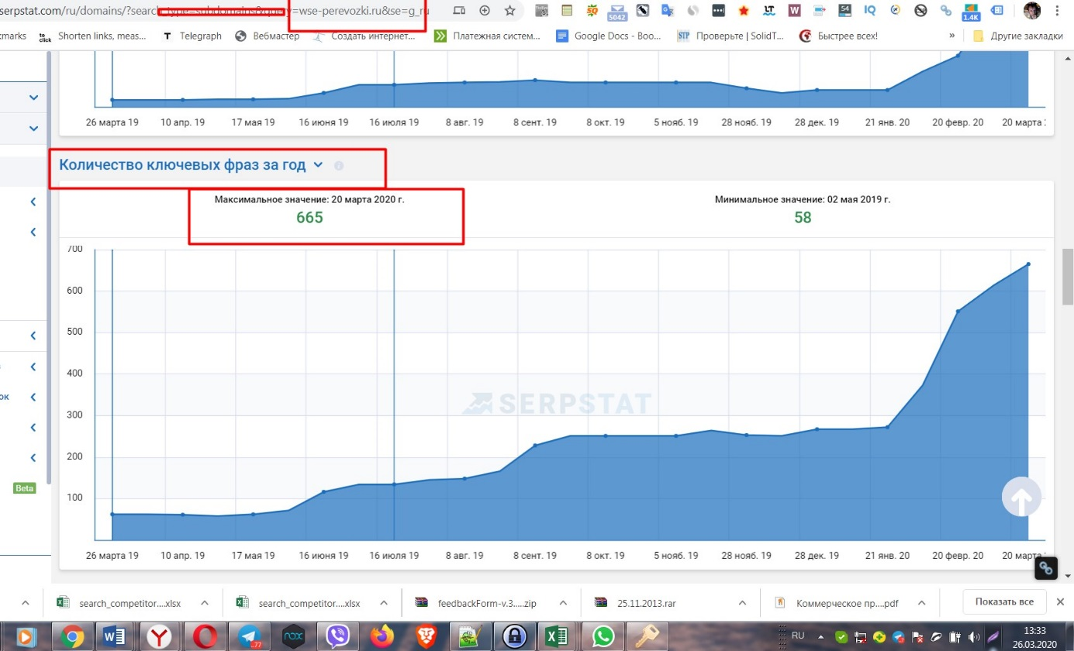

**Паричская Винарня официальный сайт** <http://parichiwhisky.by/>

Данный проект был сделан для завода по производству и разливу виски.

Основные запросы были:

Производство виски в Беларуси -1 место

Разлив виски в Беларуси – 1 место

Виски в Беларуси - 4 место

Брендовые запросы по производимой марке виски

Концепция, идея, дизайн, структура, частично была согласована с заказчиком, остальное мое.

___________________________________________________________________________

**Интернет магазин обуви** <https://obuv24.by/>

Данный проект был сделан для интернета магазина обуви, кроссовок.

Через некоторое время заказчику потребовалось продвижение проекта.

Был разработан маркетинговый план по его продвижению.

В виду того, что его товар был широкого потребления, продаж магазин особо не давал. Посещаемость небольшая была, но продаж не было.

Нужно было посмотреть динамику набирающих трендов в Гугл тренд и динамику роста популярности запросов через Яндекс вордстат.

В итоге было принято решение продвигать запрос «светящиеся кроссовки» (и смежные с ним). После попадания запроса в топ 3, рост трафика увеличился.

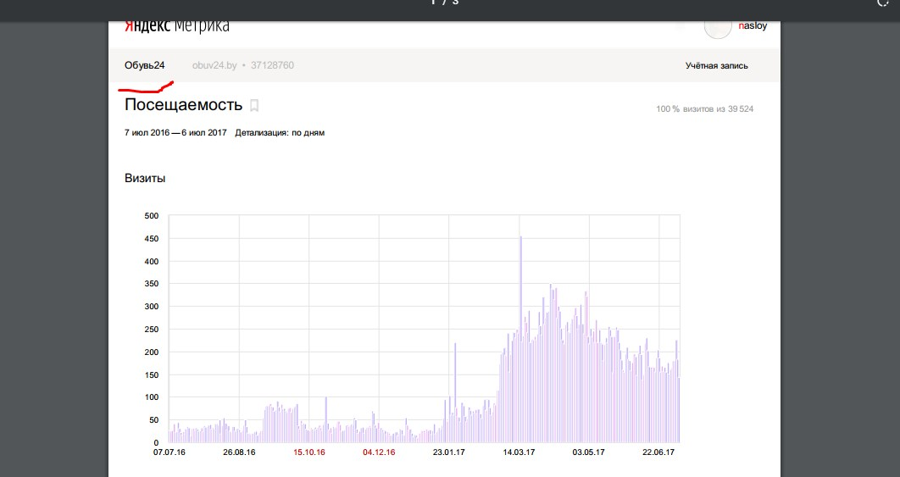

Также, был подключен прайс агрегатор deal.by

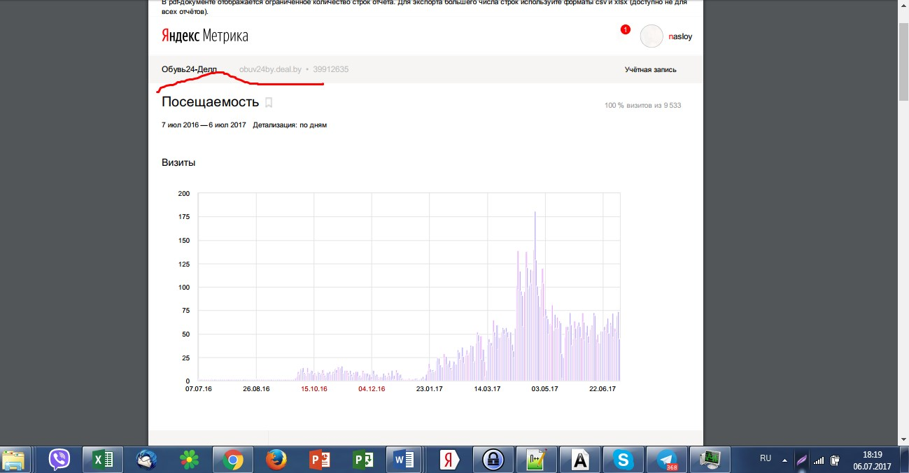

На сайт велась закупка ссылок, как по запросу светящиеся кроссовки, так и по другим запросам.

На графиках видно недавнее падение трафика – это вызвано тем, что клиент не стал оплачивать мою работу и покупку ссылок. Все ссылки были сняты в бирже setlinks, sape, miralinks

После ухода из проекта, поисковые запросы еще продержались в топ 3, но потом начали выпадать.

P.S

Заказчик недавно возвратился обратно ко мне и вот что я сделал за последние три месяца <http://prntscr.com/lbfexq> Трафик немного упал так основные запросы кроссовки, но продажи все же идут даже по кроссовкам..

___________________________________________________________________________

**Продвижение проекта по продаже мед. справок** <http://medspravka77.biz/>

Продвижение начал в середине ноября 2016 года. Проект был практически оптимизирован (внутренняя оптимизация). Целью здесь было – поиск и закупка качественных ссылок.

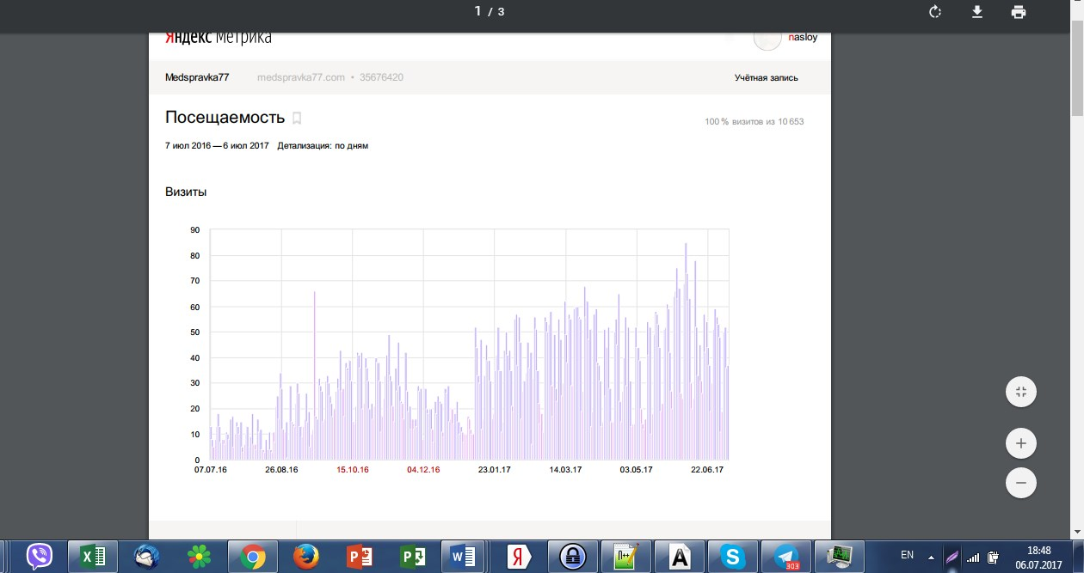Велась закупка ссылок в sape.ru Кроме этого, были прогоны по трастовым каталогам, профилям и некоторым доскам объявлений.

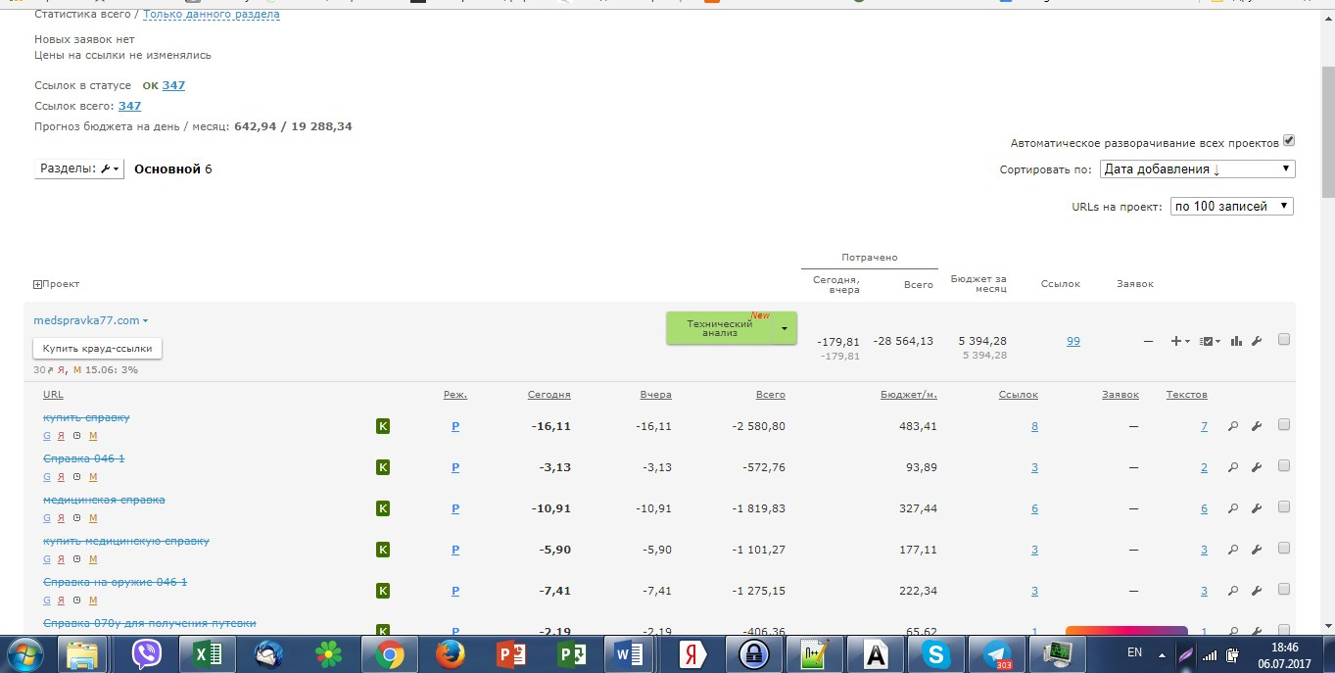

В виду серости темы, прекратил работать в этом проекте 05.2017г

Аналогично были проекты с точно такой же темой и такой же динамикой

<https://spravka.space/>

ОТЧЕТ на сегодня <http://prntscr.com/ppvddl>

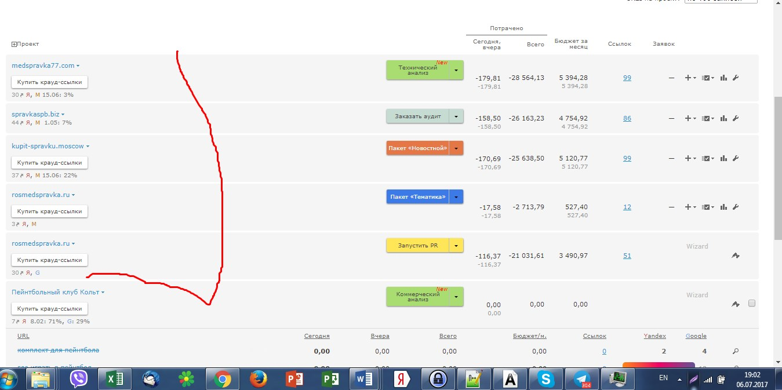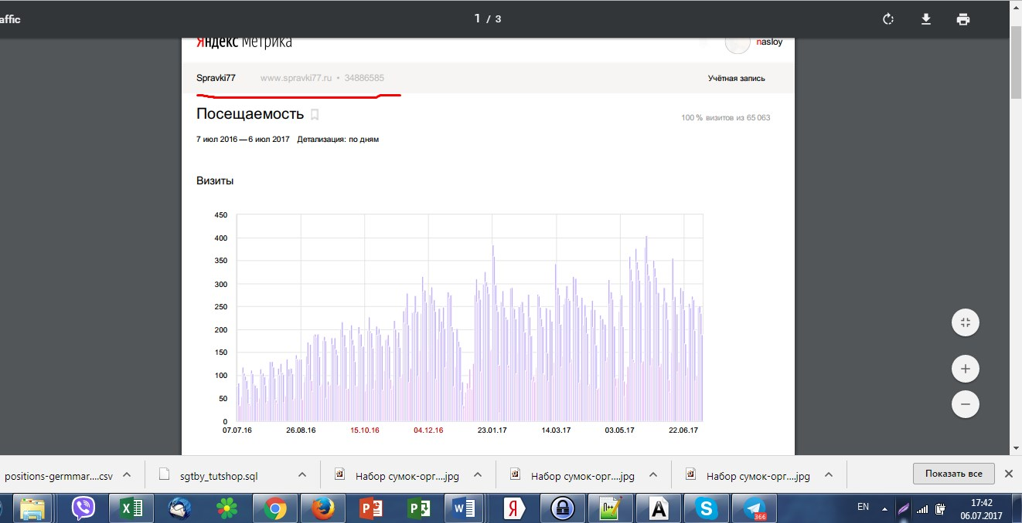<http://rosmedspravka.ru/> переклеен на <https://spravka.global/>

<http://www.spravki77.ru/> переклеен на <https://spravki77.club/> потом на [https://spravki77-company.org](https://spravki77-company.org/)

___________________________________________________________________________

___________________________________________________________________________

<http://allkids.by/> - **сайт об активном отдыхе для детей. Написание текстов 80% , внутренняя оптимизация**

**Основные запросы:**

Детский пейнтбол в Минске

Играть в детский пейнтбол в Минске

Детский лазертаг

Детский пейнтбол

активный отдых для детей в Минске

активный отдых для детей

Все приведенные выше запросы и другие СЧ, НЧ вывел в топ 3, 5, 10

От данного проекта даже осталась метрика. (Если по требуется подтверждение участии в проекте)

<https://vsevizy.by/> **Единый визовый центр. Частичная внутренняя оптимизация отдельных страниц, написание текстов 40%.**

<https://intellect-service.by/> - **сервис по ремонту компьютеров. Внутренняя оптимизация, написание текстов 100%. Концепция и дизайн тоже мой.**

**Региональные запросы:**

**Настройка компьютера в Светлогорске**

**Ремонт компьютеров в Светлогорске**

**Заправка картриджей в Светлогорске**

**Ремонт телефонов в Светлогорске, планшетов и так далее по семантическому ядру.**

**Также эти же запросы по городу Жлобину тоже есть все топовые места.**

**Все запросы по настоящий момент находятся топ 1,3,5, 10**

<http://max-mebel.by/> **мебельная студия дизайна. Внутренняя оптимизация (частично). Написание текстов 100%. Полностью разработал дизайн сайта и воплотил его в жизнь.**

**Локальные запросы связанные с мебельной тематикой, шкафы купе в Светлогорске и др.(сложности не было особой, поэтому остальные запросы перечислять не буду)**

<https://colt.by/> **сайт, посвященный игре в пейнтбол. Написание текстов 80%, внутренняя оптимизация, в настоящий момент работаю с этим проектом. Также создал блог для этого сайта** [**https://blog.colt.by/**](https://blog.colt.by/)

Основные запросы:

Пейнтбол в Минске

Играть в пейнтбол в Минске

Лазертаг в Минске

Играть в Лазертаг в Минске

И другие запросы по семантическому ядру….

Через 3-4 месяца запросы начали попадать в топ 5, 10.

Что сейчас с проектом не знаю, но все запросы уверенно держаться в топовых местах (осталось метрика после клиента) Если потребуется на момент своей работы в проекте показать продвинутые запросы и рост трафика.

С этим проектом производилось достаточно много работы, настройка карт, гугл бизнеса, яндекс сервисы и другое.

Сейчас приостановил работу, но последние результаты такие

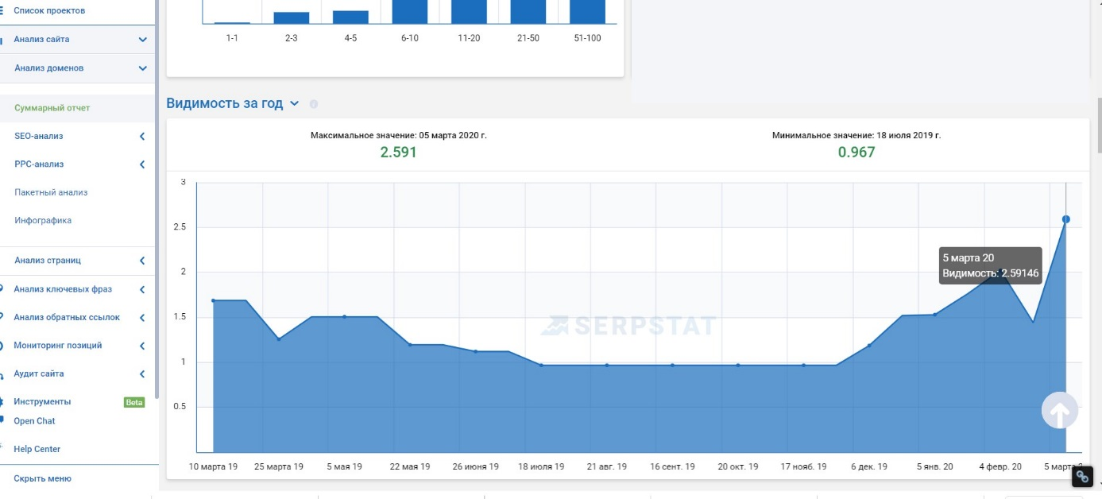

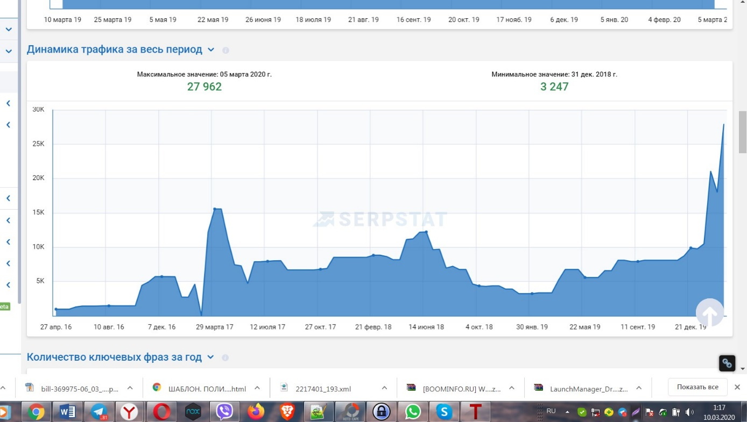

<http://ramantsou.by/> - **сайт нарколога. Создание сайта, дизайн. Внутренняя оптимизация, написание текстов 100%**

**лечение алкоголизма в Светлогорске**

**кодировка в Светлогорске и др. по семантическому ядру.**

**Все запросы по сей день находятся в топ 1**

**_________________________________________________________________**

**Сайт - визитка «Ориентир»** <http://orieyntir.by/>

Идея, концепция, дизайн, контент, настройка компонентов. Кросбраузерность, мобильный вариант сайта.

**Продвигал по запросу «сплав по реке на плоту» - 1 место в Яндексе**

________________________________________________________________

Помогаю друзьям продвигать проект магазина кофе и чая <https://germmarket.ru/>

Провел оптимизацию частично, начал увеличивать естественную ссылочную массу.

Было так: в правом нижнем углу скриншота часы и дата

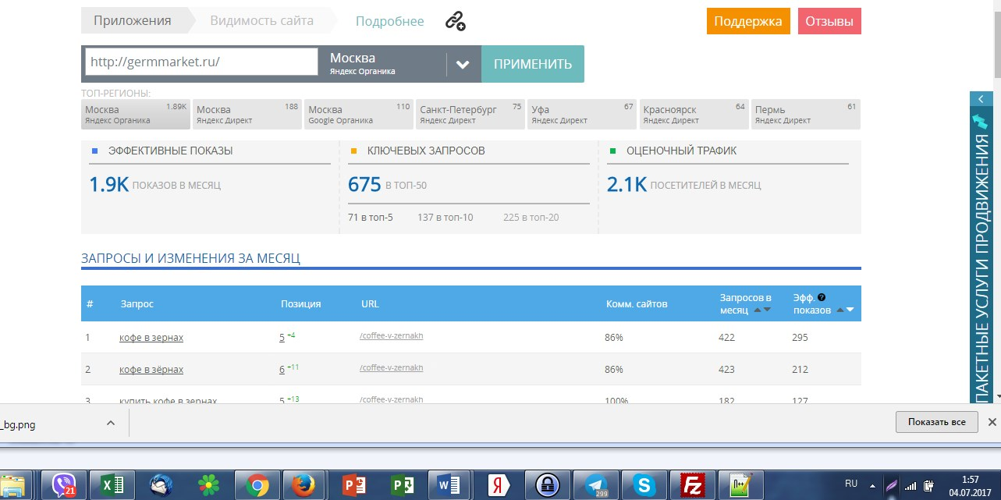

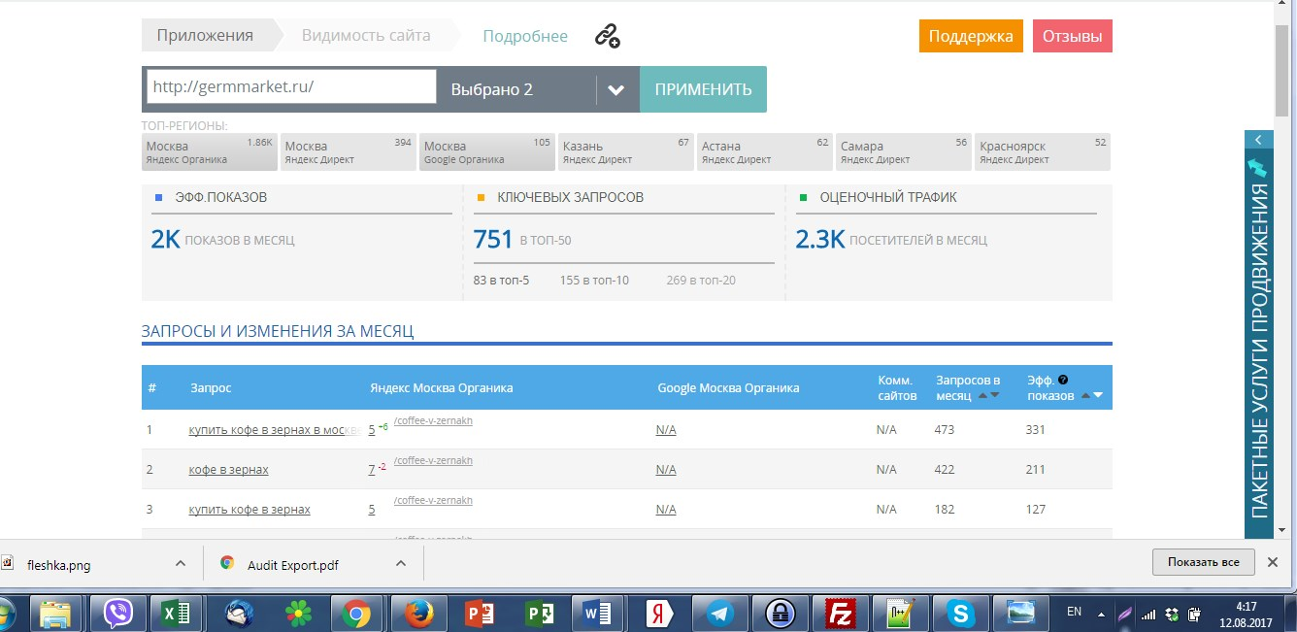Уже стало так – в правом нижнем углу часы и дата проверки…

В настоящий момент так: <http://prntscr.com/lbfl01> <http://prntscr.com/lbflcv>

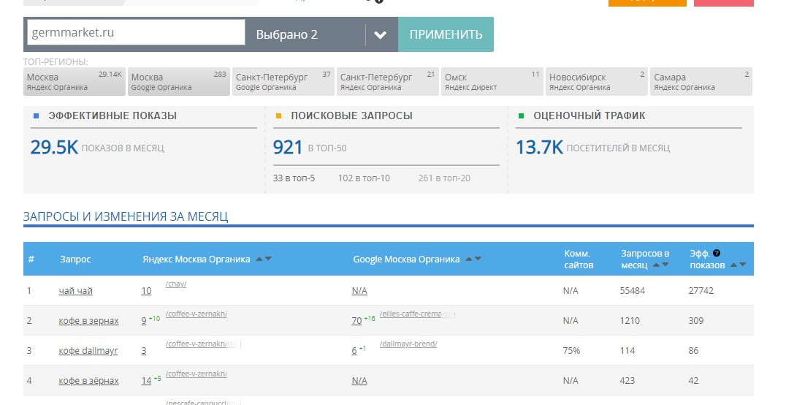

**Также, оказывал консультации и помощь в продвижении этих проектов:**

<https://status-expertiza.ru/> - Настройка Яндекс директ, помощь в seo

<https://www.pipelife.ru/ru/> Крупнейший завод по производству фитингов ПЭ труб.

<https://katvr.ru/> - До настройка сайта по тех заданию заказчика, частичное изменение структуры, внедрение новых элементов.

<https://arabic-shop.by/> - первоначальная настройка, консультации по интернет магазину.

<https://barin.spb.ru/> - создание лэндинг Пейдж

<https://ctogomel.by/> - создание, идея, частичное продвижение.

**Создание сайтов**

1. [**https://lavina.by/**](https://lavina.by/) **(Идея, концепция, дизайн, тексты, оптимизация)**
2. [**http://ds21sv.by/**](http://ds21sv.by/) **(Дизайн, настройка модулей и компонентов)**
3. [**http://ds14sv.by/**](http://ds14sv.by/) **(Дизайн, настройка модулей и компонентов)**
4. [**https://flexik.by/**](https://flexik.by/) **(Дизайн, настройка модулей и компонентов)**
5. [**http://lp.flexik.by/**](http://lp.flexik.by/) **(лединг пейдж)**
6. [**http://xn--90aiaifl3b.xn--90ais/**](http://xn--90aiaifl3b.xn--90ais/) **( Официальный сайт торгового центра Березки, Дизайн, настройка модулей и компонентов)**
7. [**https://reniby.by/**](https://reniby.by/)[**https://new.reniby.by/**](https://new.reniby.by/) **(Дизайн, настройка модулей и компонентов)**
8. [**https://new.reniby.by/**](https://new.reniby.by/)
9. [**https://24evro.ru/**](https://24evro.ru/) **(Недавний проект этого месяца в стадии завершения, пока без товаров)**
10. [**http://www.arted.by/**](http://www.arted.by/) **(полностью моя концепция дизайн, настройка модулей и компонентов)**
11. [**http://sdamsutki.by/**](http://sdamsutki.by/) **(Дизайн, идея, настройка модулей и компонентов)**
12. [**https://mogmk.by**](https://mogmk.by) **Могилевский мясокомбинат**
13. [**https://xn--80aaapf0azukicdj.xn--p1ai/**](https://xn--80aaapf0azukicdj.xn--p1ai/)

Продвижение основных ключевых слов по Москве. В настоящий момент все ключевые слова находятся в топ 1,5,10.

Запросы: купить карту студента в Москве, купить студенческий билет, купить студенческий билет в Москве, карта студента, карта студента в Москве, студенческий билет в Москве и другие.

<http://prntscr.com/ppvi6y>

<http://prntscr.com/ppvim1>

<http://prntscr.com/ppvixu>

1. <https://www.prodiski.by/> - Покраска, полировка, ремонт дисков в Минске.

Идея, концепция, дизайн мой, но частично согласован с заказчиками.

Вначале до выхода поисковых запросов я настроил контекстную рекламу в Гугл, она успешно сработала и дала прибыль клиенту.

В настоящий момент все запросы находятся в топовых местах поисковых систем.

Запросы: Покраска диско, полировка дисков, ремонт и так далее..

<http://prntscr.com/ppvkgt>

<http://prntscr.com/ppvkn0>

<http://prntscr.com/ppvku1>

<http://prntscr.com/ppvkzf>

Если необходим доступ к метрики могу дать доступ для просмотра

1. <https://kv-boom.by/> - идея, дизайн, структура, верстка.

**Было еще много сайтов, но фирмы развалились и поэтому сайты отключены.**

**Скриншот на данный момент яндекс метрики**

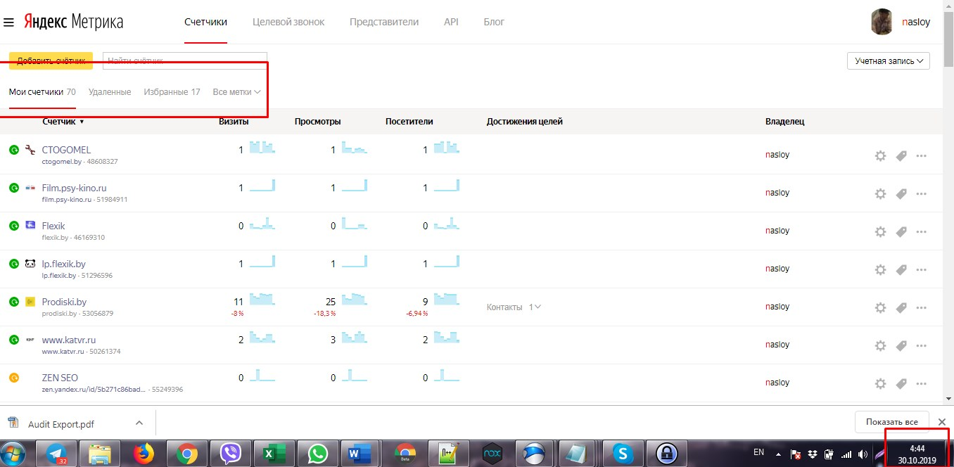

**______________________________________________**

**Работал в компании Винги (wingi.ru), независимым консультантом, seo специалистом и аналитиком. Неплохо знаком с продвижением транспортных компаний, таможенных брокеров.**

**______________________________________________**

**Продвижение сайта на Екатеринбург**

[**https://uvp66.ru/**](https://uvp66.ru/) **Продажа и установка видеонаблюдение в Екатеринбурге и Свердловской области.**

[**http://prntscr.com/lbfj6h**](http://prntscr.com/lbfj6h)

**В настоящий момент трафик начал немного проседать, но на сайте производятся работы по его оптимизации и приобретению ссылок. Многие ссылке еще не проиндексировались.**

**ОТЗЫВЫ**

<https://kwork.ru/user/nasloy>

***Профессиональные навыки.***

**Профессионально работаю с программами:**

KeyCollector

XRumer 19.0.8 Elite + XEvil 3.0 (Имеется в наличии)

Screaming Frog SEO Spider

Photoshop

Netpeak Spider

И другие….

Также, умею настраивать контекстную рекламу в Яндекс директ.

Google Ads

Придумал способ по снижению клика по рекламному объявлению в 2-10 раз.

Имею аккаунты во всех известных сервисах, по аналитике и оптимизации.

<https://tools.pixelplus.ru>

<https://serpstat.com>

<https://www.checkmoz.com/>

**megaindex.ru**

<http://www.majento.ru>

<http://seobudget.ru>

<https://www.keys.so/>

<https://checktrust.ru>

[https://mydrop.io](https://mydrop.io/)

[https://be1.ru](https://be1.ru/)

<https://xtool.ru/>

И другие…..

*Разработка веб-сайтов и их сопровождение: полный цикл разработки сайта с нуля. Разработка дизайна сайтов, структуры, модулей. Применение принципов дизайна «user friendly» интерфейсов, оптимизация кода под поисковые системы, кроссбраузерная верстка (фиксированная, резиновая). Рекламные заставки, галереи, интро.*

*Дополнительно: Отлично разбираюсь в компьютерных технологиях и компьютерном железе. Свободно ориентируюсь в среде операционных систем Windows (установка, настройка, администрирование) и Linux Ubuntu. Хорошо знаком с PHP и MySQL. Офисные приложения, фотошоп и другие программы. Создание логотипов, рекламных слоганов. Создание интеллектуальных карт.*

*Английский язык на хорошем уровне (чтение). Разговорный английский - частично в процессе изучения.*

**Образование:**

***Основное:*** Высшее

Минский институт Современных знаний: специалист по социальной работе, психолог, менеджер.

**Дополнительная информация:**

***Семейное положение:*** *в браке.*

***Дети:*** *пока нет*

***Возможность переезда:*****ДА**

***О себе:*** *Умею сочетать качества исполнения с ограничениями в бюджете, исполнительный. Быстро обучаюсь новым видам деятельности. Стараюсь использовать лучшие из доступных инструментов и методик. Всегда стараюсь использовать что-то новое, не забывая при этом, что «лучшее – враг хорошего». Имею очень высокую собственную мотивацию и стараюсь поддерживать хорошие конструктивные отношения со всеми сотрудниками, с которыми вместе работаю, редко болею. К различным задачам подхожу квантово и нелинейно.*

***Вредные привычки*:** *курю, работаю ночью. Алкоголь не употребляю.*

***IQ*:** 156

***Контактные данные:***

**Тел. (Вотсапп) +375 (25) 5332338 (лайф)**

**Тел. +7 931 336 10 81**

**Почта:** [**nasloy@yandex.ru**](mailto:nasloy@yandex.ru)

**Скайп: nasloy**

**Телеграм: @Nasloy (https://t.me/Nasloy)**